# **Parque Eólico Quilvio Cabrera.**

El Consoricio Energético Punta Cana-Macao (**CEPM**), realizó los primeros estudios de viento en el país 1998, pasando a ser la primera compañía que invierte en la energía eólica con el proyecto del Parque Eólico Quilvio Cabrera en la República Dominicana.

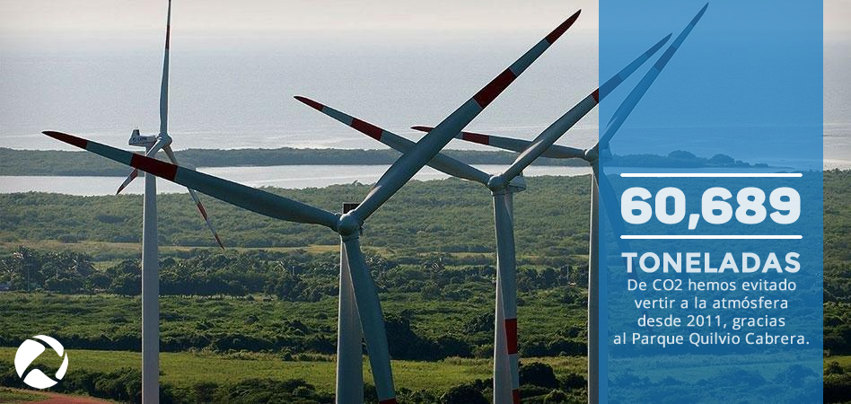

El **CEPM** inició el proyecto con el fin de construirlo en Cabo en Engaño, una vez finalizados los estudios de vientos pasaron a la obtención de los recursos económicos, la contratación de la empresa constructora, los permisos gubernamentales y ambientales. Durante estos trámites se ven obligado a cambiar la zona de construcción del parque eólico, por el cuál, en marzo del 2010 se le da inicio a los trabajos de construcción en la comunidad de Juanillo perteneciente a la provincia de Pedernales.

El Parque Eólico Quilvio Cabrera queda inaugurado en octubre del 2011 con 5 generadores vestas **V-82**, entrando en operación inmediatamente y conectado a la red nacional de **138kV**. Su nombre fue elegido en honor al Director del Instituto Agrario Dominicano durante ese período, el cual apoyó el proyecto con las gestiones de uso de los terrenos para dicho proyecto.

El Parque Eólico Quilvio Cabrera constituye un aporte fundamental en la diversificación de la matriz eléctrica del país , con la capacidad de generación de **8.25** megavatios de energía renovable con lo que se pueden iluminar aproximadamente 10,500 hogares de la República Dominicana.. Al cierre del 2011 el parque inyectó a la red aproximadamente 1,885**kwh** a pesar de no operar su máxima capacidad en un periodo de tres meses.

En el 2012 el parque cerró con una generación anual de 17,000kwh, con lo que su pudo evitar la emisión de 12,500 toneladas de CO2 a la atmósfera, superando en un 13% las proyecciones establecidas y ahorrando la importación de aproximadamente 42,000 barriles de petróleo anuales.

   ¿Por qué te resulto interesante esta planta?

La central eólica Quilvio Cabrera me llamó la atención ya que soy un seguirdor de los trabajos del Consorcio Energético Punta Cana Macao **CPEM** y me mantengo investigando sobre sus proyectos energía renovable acá en República Dominicana que cuentas con múltiples proyectos.

Bibliografía:

<https://cepm.com.do/energia-renovable/>